如何利用LED照明打造舒适的卧室灯光环境？
卧室，是人们休息，睡觉的地方，大部分人也常在卧室看书学习，把卧室作为书房。因此，室内要创造静谧，柔和和安宁的照明效果。当然首先要保证起居方便和安全需要。
既然如此，卧室不需要大量的照明灯，也不需要很强的光线。应以间接照明和漫射为主。
如果你不想动脑筋，最常见最简单做法当然是采用集中照明就可以。如天花高度超过3米，你可以选择一款漂亮的彰显你自己的风格装饰吊灯，实现基本照明同时 也增加空间视点，但地板离灯底部的高度不宜少于2.5米。如天花低于2.8米，只好选择整灯高度不大于0.25米的吸顶灯了。
必须注意的是室内安装装饰吊灯时，不宜装在床的正上方，以靠近床尾或床尾凳上方为好。见下图：
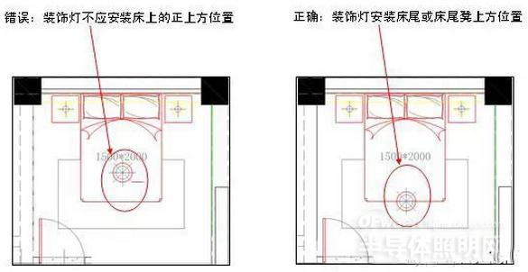
为营造温馨照明效果，有条件的话，建议对卧室实施分区照明，因为：
一、光线更有层次；
二、利用好照明光源效率，该亮的地方一定够亮。
看个例子，这是个标准卧室空间，天花高度2.8米。我们采用综合照明的方式布灯，下面是灯光规划规则：
1）该亮的亮，该暗的暗。
2）对室内进行分区照明，形成灯光层次。
3）需要有足够的照明，起居照明优先考虑。
4）不要出现大片暗区或灯光死角。
5）窗户内侧，衣柜立面，床头装最好装射灯。
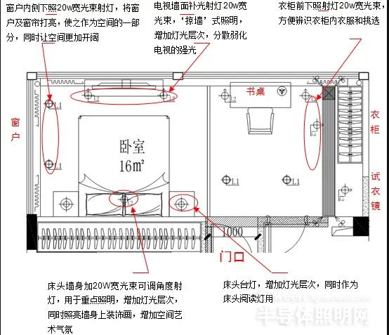
图：灯光规划说明

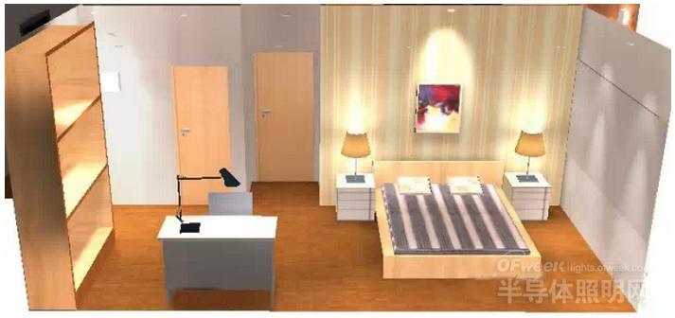
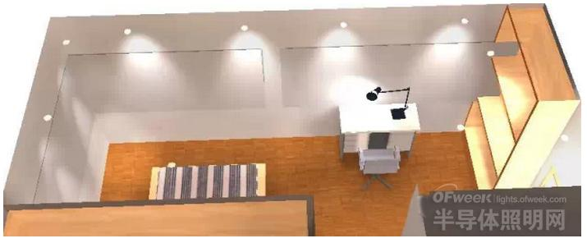
图：根据灯光规划模拟的效果图
再看另外一个大空间卧室，天花高度2.8米。除了包括卧室外，还有独立的衣帽间和半独立的书房，同样采取综合布灯，遵循同样的灯光规划规则。
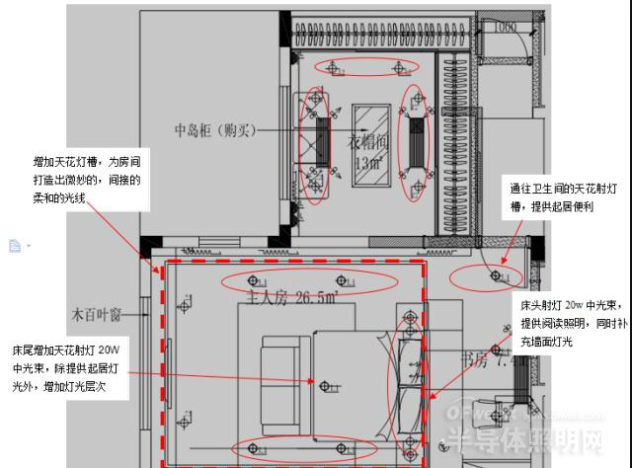
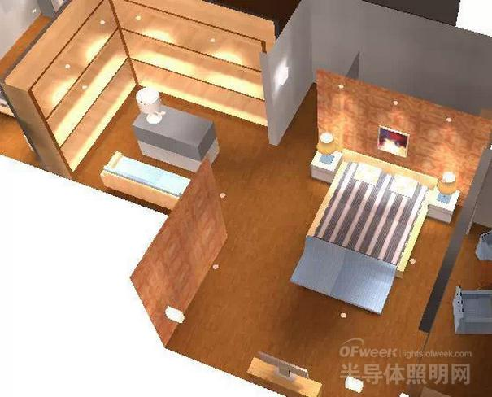
图：根据灯光规划模拟的效果图
总结：
两个空间大小虽有不同，但照明目的和解决方案基本相同，有如下几个特点：
1）使用光源： 20W卤素灯，灯具光通约300lm，色温3000K，显色性Ra=100，相当于LED灯具的5-7W，2700K-3500K；
2）灯具：防眩射灯或筒灯，射灯光束角选用中光束24°和宽光束36°；
3）入室天花位置可使用相当于300lm-400lm的节能筒灯或led筒灯5-7W；
4）灯具布置主要位置：窗边内侧，衣柜立面附近；
5）控制开关：床头灯独立控制。入室通道射灯或筒灯独立控制，壁灯独立控制，天花射灯建议可调光控制，低亮度的夜间小夜灯独立控制。
灯具选择
好灯光的评价标准在于选对灯具去照亮你所需照亮的部分。对于固定灯具来说，可根据几个原则选择：
1）以嵌入式灯具为主；
2）灯具既要小型化又要控制灯具高度（通常居室天花高度受限）；
3）控制眩光；
4）根据需要选择可调方向，或具有防水功能灯具，或明装射灯或轨道射灯等。
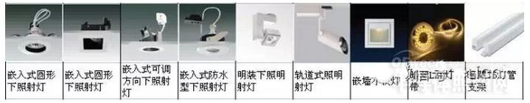
本案中，如果使用LED灯具，可以按如下规则选择：
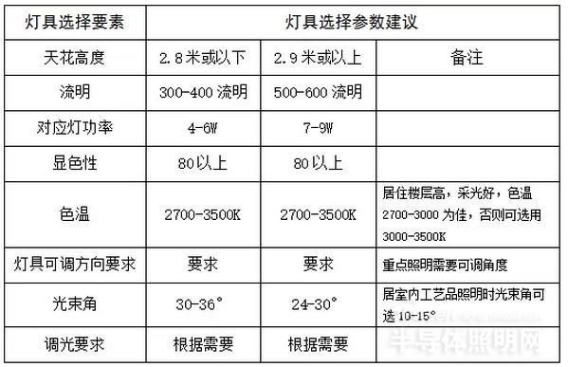
除此之外，卧室的照明设计还需要关注：
1）我们很多人有在床上阅读的习惯，因此需要足够的光线，同时不会影响他人休息。活动式LED床头阅读灯或床头壁灯是最佳选择。这类灯灯光可以控制且光线角度可控，对你旁边的人影响不大。
2）其次是床头台灯，床头台灯不仅让照明更有层次更有效果，让空间增色许多，也是最实用的照明。
3）有人喜欢直接照射的阅读光线，虽说嵌顶式天花射灯为阅读提供直接的照明，但其安装位置需要非常精准。
4）有设计师为了增加空间的吸引力或提升空间活力，喜欢采用床边装饰灯。这不是阅读照明的最佳选择。
5）最后一点是，床头阅读灯应该是随手可控制的。

衣帽间的灯光安排：
1）嵌入式下照灯具，用于照亮衣柜的门，并在视觉上起到空间拓展的效果，并看清衣柜内部。对于较大的空间，使用装饰吊灯可以成为视觉焦点。
2）为了让人能够看清衣柜内部，可以衣柜内安装照明灯，并使用感应式控制。门开时灯会自动打开，关上柜门时，灯就自动关闭。
3）衣帽间的镜子照明。原则上使用背打光，再配合顶部的可调节式射灯，给空间带来柔和的气氛。
高大空间卧室：
可安排装饰灯，装饰灯安装位置不宜装在床的正上方，以靠近床尾或床尾凳上方。有坡度的天花屋顶，应有照明灯照射出建筑结构。
老人和儿童卧室的照明特殊要求：
针对这两类特定人群，相应的照明标准和灯具的选择安排甚至控制方式均有较大差异。
具体见后续文章介绍（傻瓜丛书-家居照明系列之老人和儿童卧室照明）注意：
1、对室内进行分区照明，形成灯光层次。
2、需要有足够的照明，起居照明优先考虑。
3、不要出现大片暗区或灯光死角。
4、减少嵌顶式直接照射的阅读光线。
5、选择较大的床头台灯，可以带来更好的照明效果，尤其空间仅存有台灯时。注意，床头台灯要使用灯上开关而不要任性地使用线上开关。
6、安排一到二个夜灯，用于夜间引导你前往卫生间。
7、注意电路控制安排，以保证方便地控制床头台灯。
8、尽可能使用衣柜内照明。
9、室内安装装饰吊灯时，不宜装在床的正上方，以靠近床尾或床尾凳上方为好。
10、老人和儿童卧室的照明有特殊要求。

